Игры и задания на развитие внимания и памяти детей 6-7 лет

Цель: развитие внимания и памяти детей 6-7 лет.
Задачи:
- повышать уровень развития логического мышления.
- развивать внимание в процессе проведения занятия.
- развитие произвольного запоминания как основы познавательной сферы у дошкольников.

Ход работы:
Приветствие: Ребята, сейчас у нас будет с вами необычная разминка! Под спокойную музыку дети ходят по залу. Если педагог хлопает в ладоши один раз, дети здороваются за руку, если два – плечиками, если три раза – спинками.
Задание 1.
Воспитатель: Ребята давайте поиграем с вами в игру «Найди два одинаковых предмета». Я раздам вам карточки, а вы найдете два одинаковых предмета.
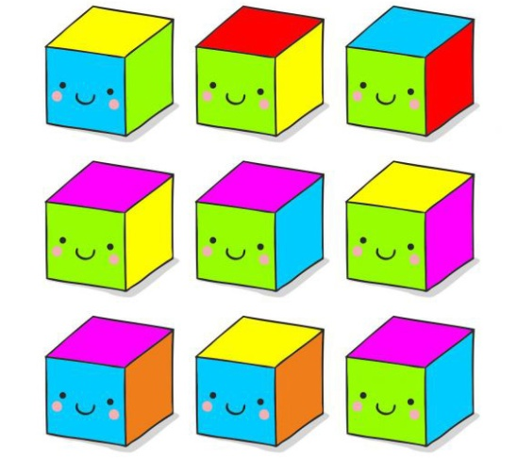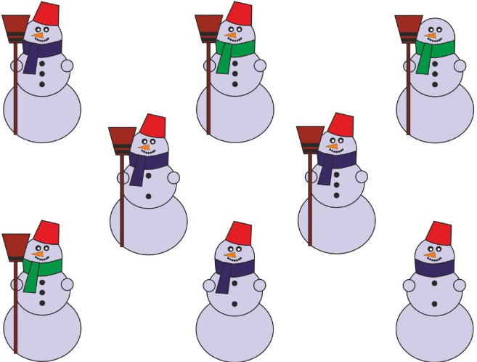

Задание 2: Графический диктант. Ребята, слушайте внимательно указания, чтобы правильно выполнить задание. Готовы начинать?
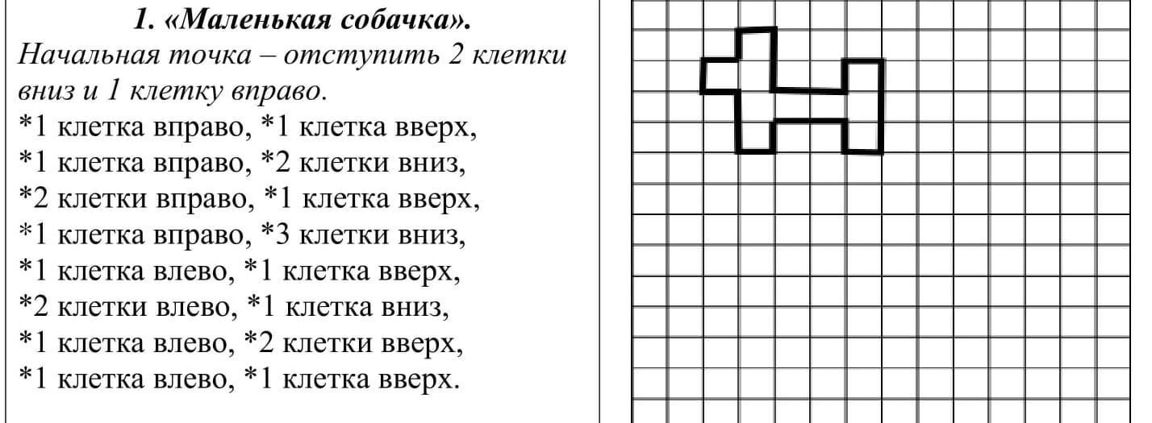
Воспитатель: Здорово! А теперь нас ждет следующее интересное задание.
Задание 3: Внимательно рассмотри картинки и угадай, про кого здесь говорится. Что за зверёк? Не рогатый, не длинноухий, не пышногривый, не злой, не пятнистый, не горбатый, не полосатый, не плавающий. Кто это?
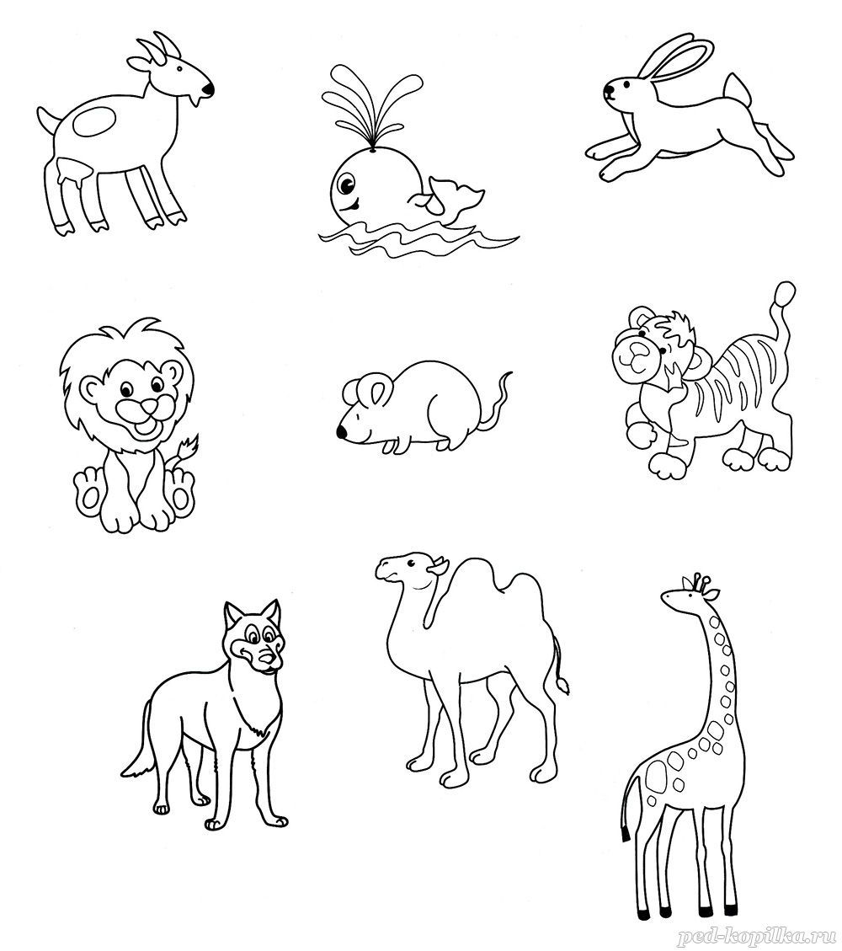
Воспитатель: Молодцы, ребята! Какие вы внимательные!

Задание 4: Вам необходимо посмотреть на картинку и обвести животных, которых вы считаете самыми лёгкими – зеленым цветом, а самых тяжёлых – желтым цветом.
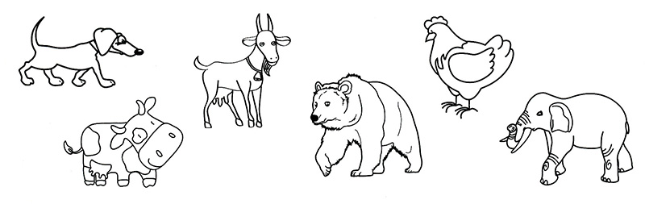
Воспитатель: Замечательно! У вас так хорошо получается!
Мы достаточно хорошо поработали, пора нам немного отдохнуть?
Задание 5: Дорогие девочки и мальчики, для вас морской житель осьминог прислал интересное задание, я верю, что вы с ним легко справитесь!
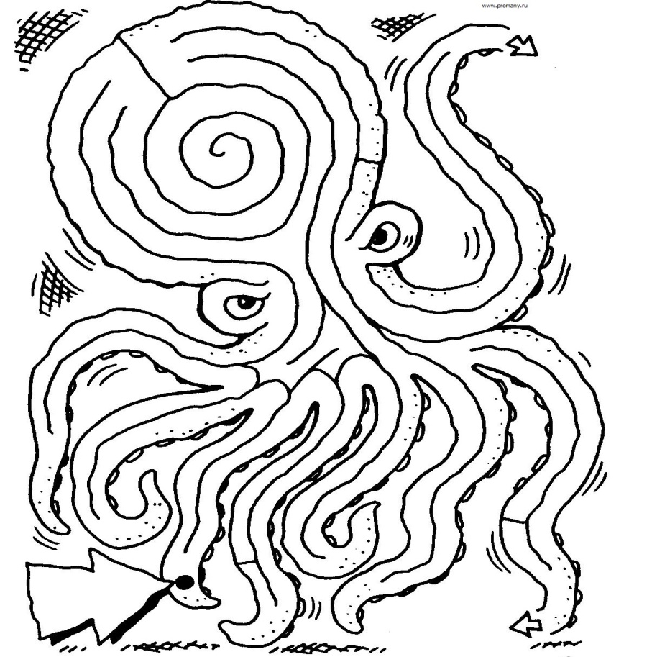
Воспитатель: Поздравляю вас, ребята! Вы замечательно справились с заданием! Все очень хорошо поработали, пора нам отдохнуть!
Физкультминутка:
Бегал по двору щеночек, (Медленный бег на месте)
Видит пирога кусочек. (Наклон вперед, руки в стороны)
Под крыльцо залез и съел, (Приседают, руки ко рту)
Развалился, засопел. (Руки в стороны, голову на бок)

